Информационный обзор обращений граждан и организаций, поступивших в Администрацию муниципального образования «Город Новоульяновск»
за март 2023 года.
В марте 2023 года в Администрацию МО «Город Новоульяновск» Ульяновской области поступило 43 обращений граждан. Это в 2,8 раза больше чем в феврале 2023 года (15 обращений), и в 1,6 раза больше чем в аналогичном периоде прошлого года (26 обращений).
Общее количество вопросов, поставленных гражданами в своих обращениях, в обзорном периоде составило 50, это на 32 обращения или
177 процентов больше, в предыдущем месяце текущего года (18), и на
14 обращений или 128 процентов больше чем в аналогичном периоде прошлого года (36).
Обращения концентрировались в Администрации МО «Город Новоульяновск» Ульяновской области по следующим имеющимся источникам поступления:
- письменная форма обращений граждан - 10, что составляет 23 процента от общего объёма корреспонденции. Это на 4 обращения или 67 процентов больше, чем в предыдущем месяце текущего года (6), и на 2 обращения или 25 процентов больше, чем в аналогичном периоде 2022 года(8).
- электронная форма обращений («виртуальная приемная» и официальный «электронный почтовый ящик») - 7, что составляет
16 процентов от общего объёма корреспонденции. Это на 6 обращений или 600 процентов больше, чем в предыдущем месяце текущего года (1), и на 2 обращения или 40 процентов больше, чем в аналогичном периоде 2022 года (5).
- обращения из вышестоящих организаций – 18, что составляет 42 процента от общего объёма корреспонденции. Это на 16 обращений или
800 процентов больше, чем в предыдущем месяце текущего года (2), и на
10 обращений или 125 процентов больше, чем в аналогичном периоде 2022 года (8).
- обращения с личных приемов - 8, что составляет 19 процентов от общего объёма корреспонденции. Это на 2 обращений или 33 процента больше, чем в предыдущем месяцем текущего года (6), и на
3 обращения или 60 процентов больше, чем в аналогичном периоде 2022 года (5).

За анализируемый период в Администрацию муниципального образования «Город Новоульяновск» поступило 1 коллективное обращение граждан, что составляет 2 процента от общего количества обращений.
По сравнению аналогичным периодом 2022 года количество коллективных обращений увеличилось на 3 обращения или 75 процентов (4). В предыдущем месяце текущего года коллективные обращения граждан в Администрацию муниципального образования «Город Новоульяновск» не поступали.
В анализируемом периоде поступило 4 повторных обращения, что составляет 9 процентов от общего количества обращений. По сравнению с февралем 2023 года (1) количество повторных обращений увеличилось на 3 обращения или 300 процентов. В аналогичном периоде 2022 повторные обращения граждан в Администрацию муниципального образования «Город Новоульяновск» не поступали.
Тематические приоритеты обращений зарегистрированных в Администрации муниципального образования «Город Новоульяновск» в марте 2023 года распределились следующим образом:
«Экономика» - 34 обращения или 68 процентов от общего количества вопросов;
«Жилищно-коммунальная сфера» - 13 обращений или 26 процентов от общего количества вопросов;
«Социальная сфера»-3 обращения или 6 процентов от общего количества вопросов.
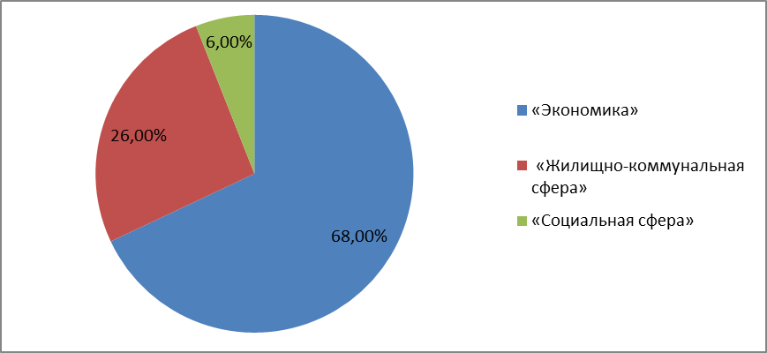

В разрезе тематики обращений по с равнению с февралем 2023 г.
и аналогичным периодом прошлого года прослеживается следующая тенденция:

Показатели | Текущий год |  | Прошлый год | Динамика (+/-)
 | Март  2023 г. | Февраль  2023 г. | Март  2022 г. | Февраль  2023г. | Март  2022 г.
«Жилищно-коммунальная сфера | 13 | 1 | 11 | увеличение на 12 обращений или  1200 процентов | увеличение  на 2 обращения  или  18 процентов
«Экономика» | 34 | 12 | 23 | увеличение на 22 обращения или  183 процента | увеличение  на 11 обращений  или 48 процентов
«Социальная сфера» | 3 | 1 | - | увеличение  на 2 обращения или  200 процентов | -
«Оборона, безопасность, законность» | - | 1 | 1
«Государство, общество, политика» | - | 1 | 1

В тематическом разделе «Жилищно-коммунальная сфера» преобладали вопросы: обращения по обращению с твердыми коммунальными отходами (благоустройство контейнерных площадок), вопросы частного домовладения, переселения из аварийного жилья, получения временного жилья, протечки кровли в многоквартирном доме, содержание общего имущества (укладка кабеля в кабель каналы в многоквартирном доме).
В тематическом разделе «Экономика» преобладали вопросы:
ремонта дорог, восстановления уличного освещения, рассмотрения земельных вопросов, отлова животных без владельцев, содержания и выгула домашних животных, спила (опиловки) зеленых насаждений, работы общественной бани в г.Новоульяновске, организации детских площадок на придомовых территориях многоквартирного дома, содержания кладбищ, очистка придомовой территории от наледи, 3 идентичных обращения по устранению строительных недочётов после проведения дорожно-ремонтных работ.
В тематическом разделе «Социальная сфера» преобладали вопросы: предоставления земельных участков многодетным семьям, работы органов опеки и попечительства, отсутствия медицинской сестры в СШ №2.
Анализ результативности рассмотрения поступивших обращений показал, что 28 обращений находится в работе согласно установленным срокам, по 13 обращениям заявителям были даны ответы разъяснительного характера в соответствии с законодательством.
По вопросам, не относящимся к компетенции Администрации МО «Город Новоульяновск» за анализируемый период поступило 1 обращение. Данное обращение согласно действующему законодательству (Федеральный закон от 02.05.2006 № 59-ФЗ «О порядке рассмотрения
обращений граждан Российской Федерации») было направлено на рассмотрение в соответствии с компетенцией.
По одному обращению было принято положительное решение (произведена очистка наледи).
По 3 обращениям, которые находились на внутреннем контроле
у специалистов отдела капитального строительства, ТЭР и ЖКХ меры были выполнены в полном объёме (произведено восстановление уличного освещения).
Все обращения граждан подлежат рассмотрению в порядке и сроки, установленные Федеральным законом от 02.05.2006 года № 59-ФЗ
«О порядке рассмотрения обращений граждан Российской Федерации».

